АДМИНИСТРАЦИЯ РЕПЬЕВСКОГО МУНИЦИПАЛЬНОГО РАЙОНА
ВОРОНЕЖСКОЙ ОБЛАСТИ
ОТДЕЛ ПО ОБРАЗОВАНИЮ
пл. Победы, 1, с. Репьевка,
Воронежская область, 396370
тел./факс (47374) 2-27-19
e-mail: оbr@repron.ru
ОГРН 1023601033752,
ИНН/КПП 3626000901/362601001

2019г .№
На №83-11/1478 от 19.07.2019г

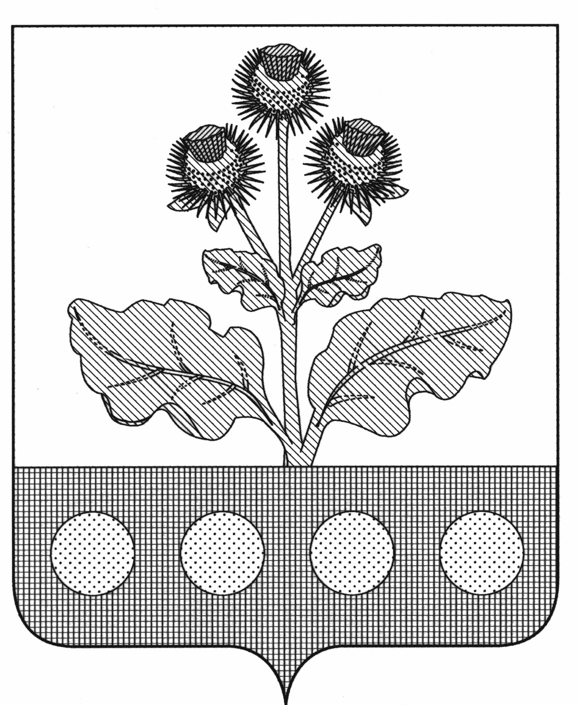

Департамент
культуры
Воронежской области

Во исполнение п.2 раздела 1 Протокола заседания Правительственной комиссии Российской Федерации по делам несовершеннолетних и защите их прав от 21.07.2019 № 22 отдел по образованию администрации Репьевского муниципального района, исполняющий функции по опеке и попечительству, направляет в Ваш адрес следующую информацию:
- исходя из текущей ситуации в Репьевском муниципальном районе по вовлечению несовершеннолетних с девиантным поведением, несовершеннолетних, находящихся в социально опасном положении, а также иных несовершеннолетних, находящихся в «группе риска», в мероприятия по дополнительному образованию в сфере культуры, культурно - досуговых учреждений (клубы, кинотеатры и т.п.), в которых осуществляются клубные формирования, работают – 11 учреждений;
- число несовершеннолетних вышеуказанных групп, проживающих сельских населенных пунктах – 25;
- число несовершеннолетних вышеуказанных групп, проживающих сельских населенных пунктах и посещающих культурно - досуговые организации – 9;
- число культурно - досуговых мероприятий для несовершеннолетних указанных групп, проведенных:
- в 2017 году - 30;
- в 2018 году - 35;
- в первой половине 2019 года - 18.
В соответствии с п. 3 Раздела 1 Протокола в состав КДН и ЗП Репьевского муниципального района входит заместитель руководителя Отдела культуры администрации Репьевского муниципального района Капилаш Елена Викторовна (т.8-47374-2-26-82).

Руководитель отдела Н.П.Доманова

Перелыгина
8-473-74-2-28-81

